МИНИCTEPCTBO НАУКИ И ВЫСШЕГО ОБРАЗОВАНИЯ
РОССИЙСКОЙ ФЕДЕРАЦИИ
Федеральное государственное автономное
образовательное учреждение высшего образования
«Северо-Кавказский федеральный университет»

Департамент цифровых, робототехнических
систем и электроники

Отчет по лабораторной работе №11
«Лабораторная работа 10. Управление задачами и поручениями в
1С Документооборот»
по дисциплине «Информационные системы электронного документооборота»

Выполнил студент группы ИВТ-б-о-21-1
Богадуров В.И. « »_________20__г.
Подпись студента___________
Работа защищена « »____________20__г.
Проверил Говорова С.В. ________
(подпись)

Ставрополь 2024
Цель работы: познакомиться с возможностями организации совместной работы в 1С-Документооборот.
Ежедневный отчет сотрудника. В конце каждого рабочего дня сотрудники легко заполняют простой отчет, в котором описывают:
- общую длительность рабочего дня;
- описание, вид и длительность работ;
- проект, в рамках которого работы выполнялись.
Учет рабочего времени -> Ежедневный отчет или
Учет рабочего времени -> Все ежедневные отчеты
Записи в ежедневный отчет вносятся как вручную, так и автоматически при включении хронометража (например, по документу или по задаче).
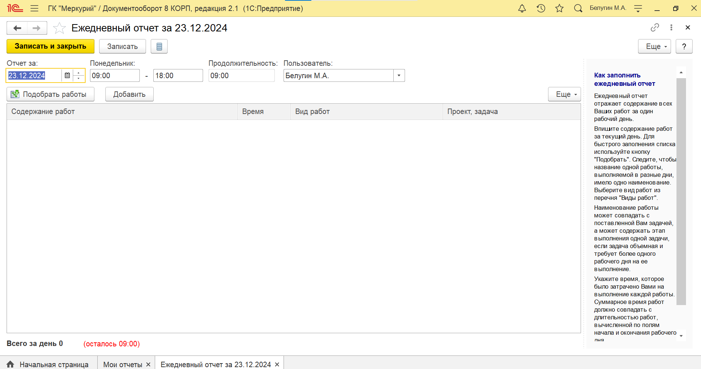
Рисунок 1 – Ежедневный отчёт
Подсистема учета времени
Информация обо всех работах, выполненных в течение рабочего дня, а также опозданиях, отсутствиях и т.п. вводится пользователем в Ежедневный отчет.
Список всех ежедневных отчетов, созданных текущим пользователем, открывается по команде Мои ежедневные отчеты в разделе Учет рабочего времени. В журнале Мои ежедневные отчеты отображаются все отчеты пользователя о затраченном времени.
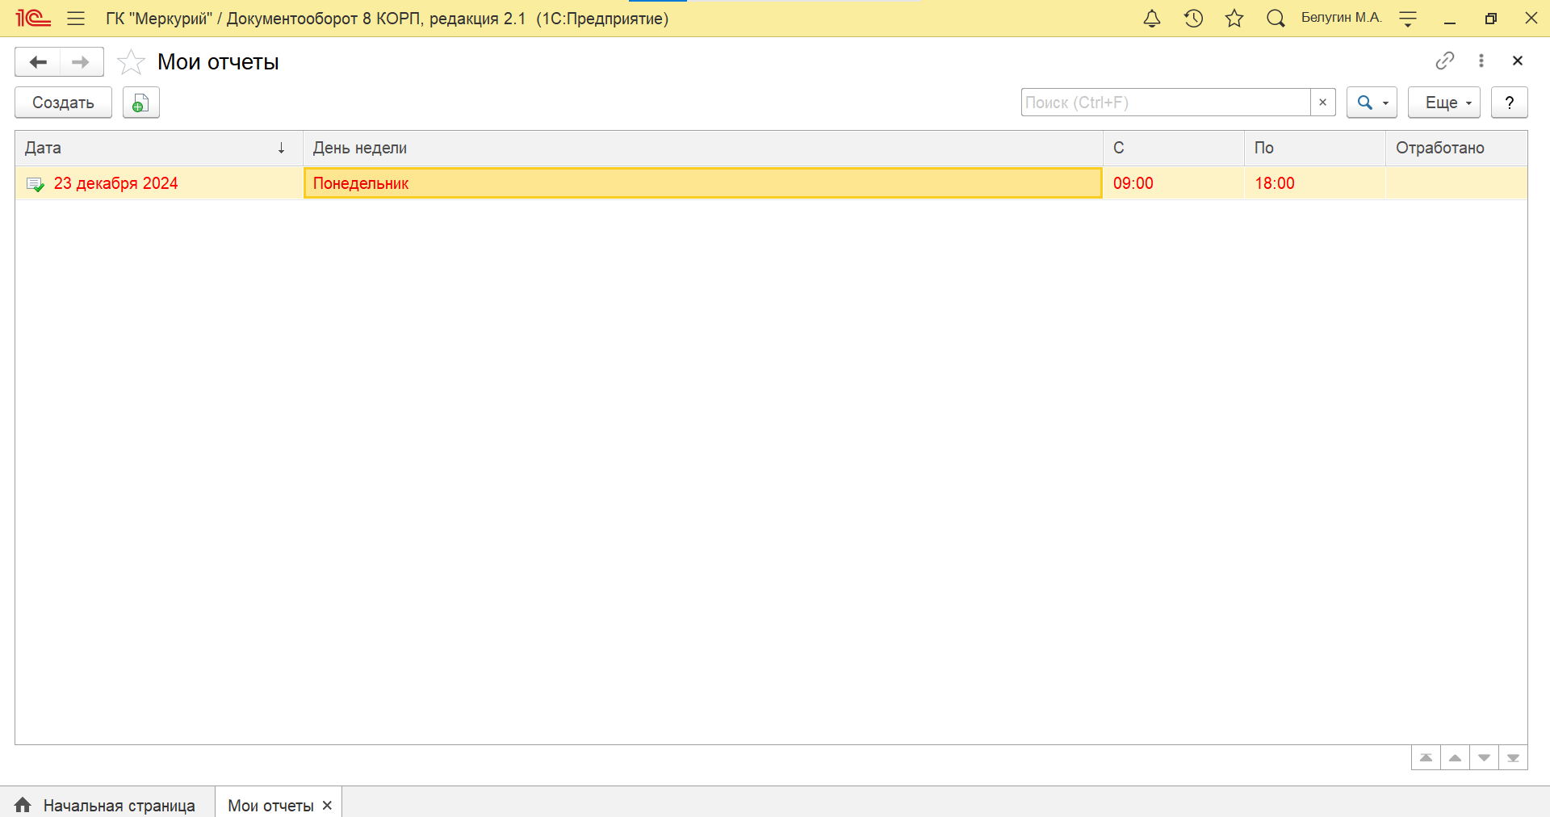
Рисунок 2 – Мои отчёты
Создание ежедневного отчета
Ежедневный отчет содержит информацию обо всех работах, которые пользователь выполнил за день. Для добавления ежедневного отчета можно воспользоваться кнопкой добавления из панели действий, кнопкой добавления (Insert) в списке Мои ежедневные отчеты.
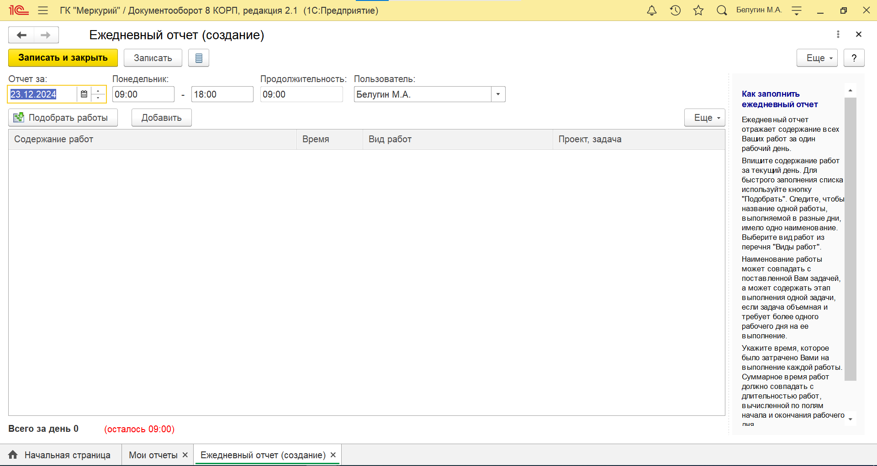
Рисунок 3 – Создание нового ежедневного отчёта
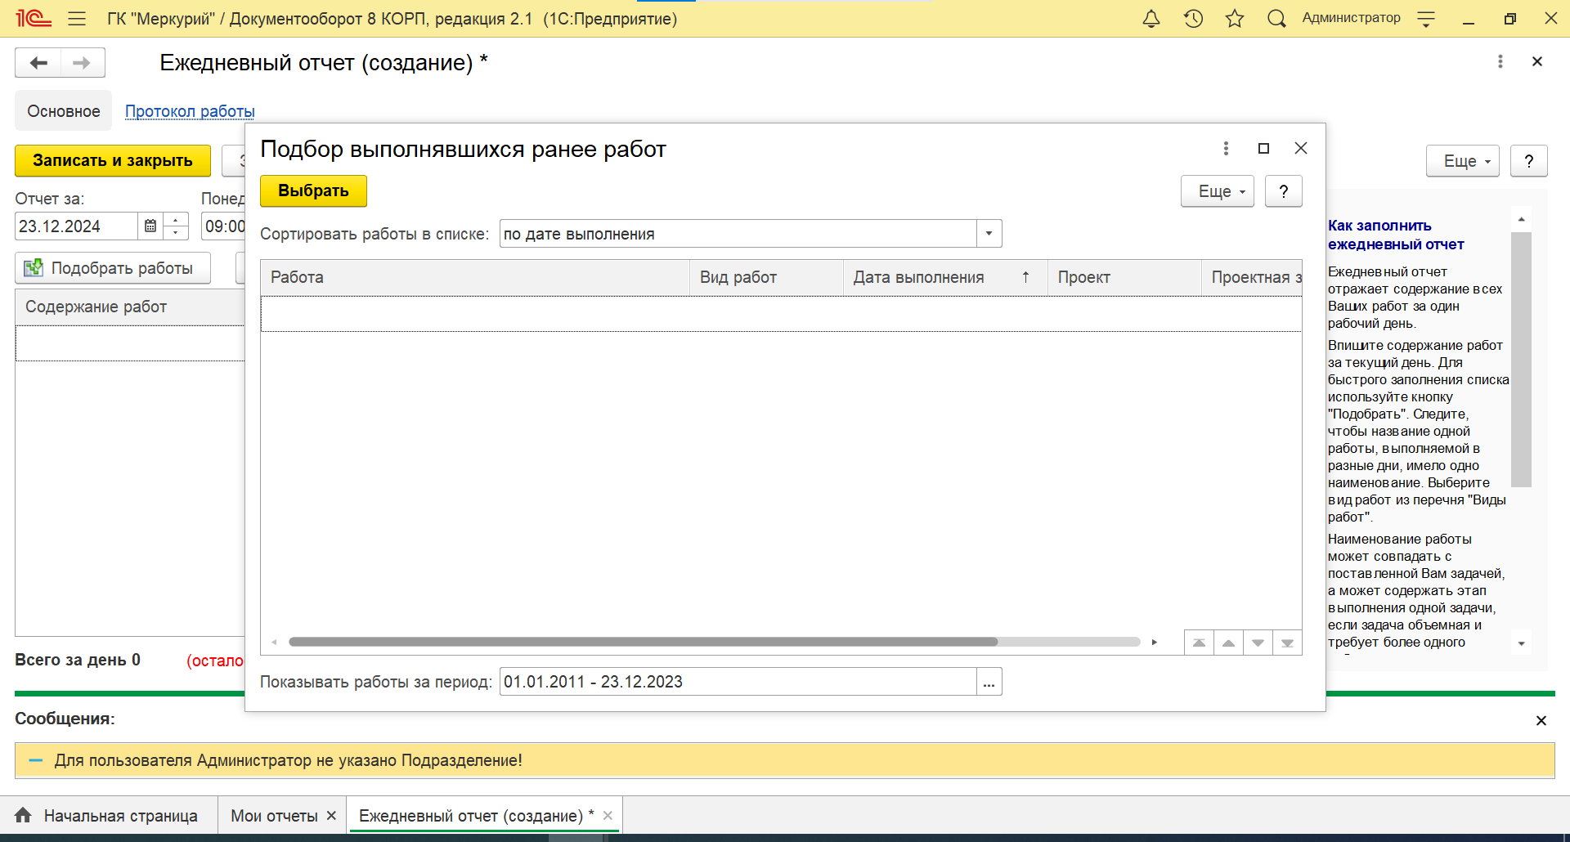
Рисунок 4 – Подбор работ
Для сохранения ежедневного отчета необходимо нажать команду Записать и закрыть.
Руководители могут просматривать отчеты своих сотрудников при помощи команды Отчеты подчиненных в разделе Учет рабочего времени. Красным цветом отображаются отчеты, в которых суммарное время работы не совпадает со временем начала и окончания рабочего дня.
Учет фактических трудозатрат
Сотрудник может указать фактические затраты времени по любому объекту, над которым он работал (например, письмо, документ, файл, мероприятие, проект, проектная задача).
Для ввода трудозатрат по объектам предусмотрены команды Указать трудозатраты и Переключить хронометраж. Команды расположены в меню Еще – Сервис – Трудозатраты карточек и списков объектов.
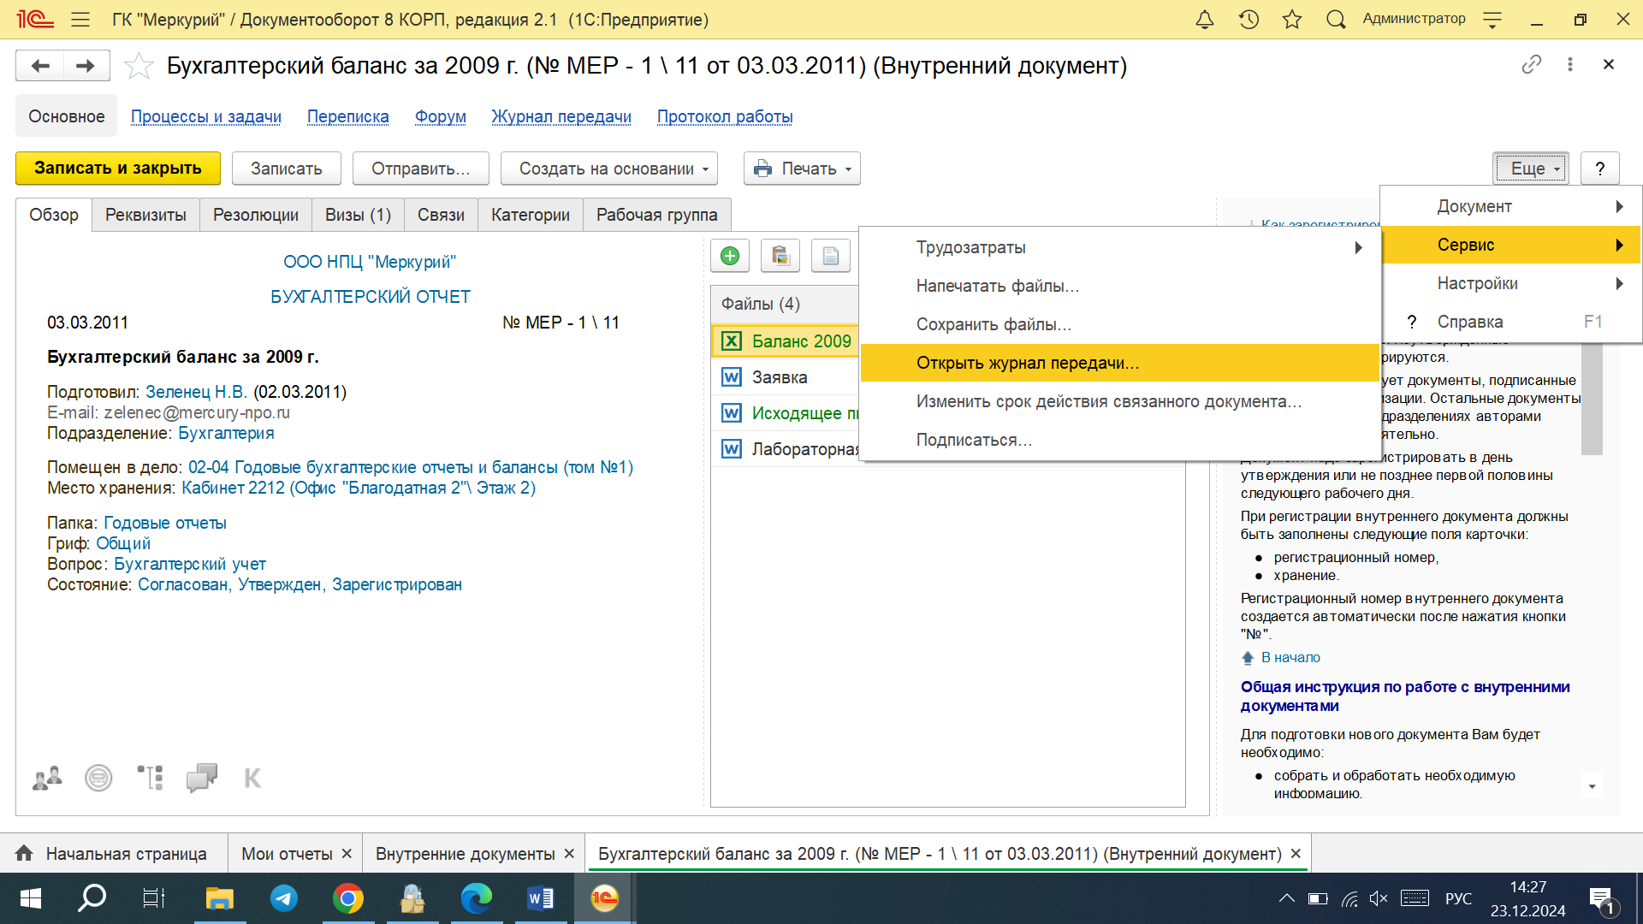
Рисунок 5 – Трудозатраты
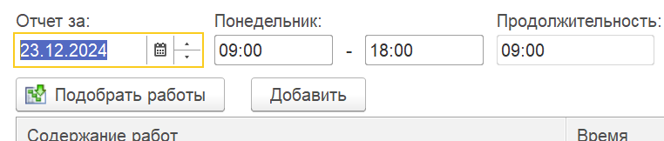
Рисунок 6 – Учёт времени

Календарь в 1С:Документооборот:
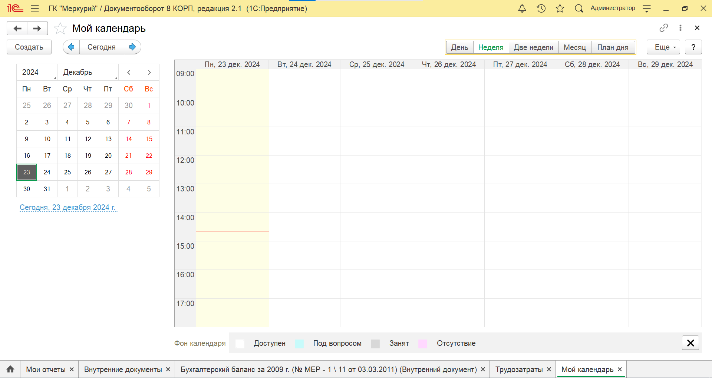
Рисунок 7 – Мой календарь
Управление проектами в 1С Документооборот:
Для того, чтобы настроить вид проекта, достаточно выбрать раздел «Нормативно-справочная информация».
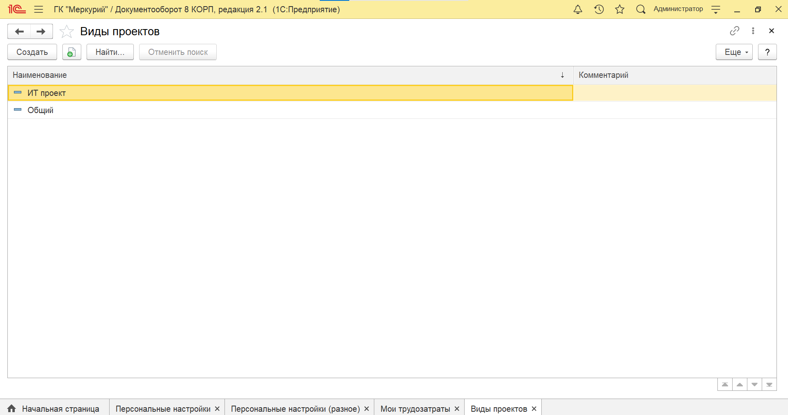
Рисунок 8 – Виды проектов
Также в процессе настройки видов проекта можно установить права доступа для участников. «Автоматически вести состав участников рабочей группы» - эта функция позволяет в случае необходимости автоматически расширять рабочую группу доступа всем участникам процесса работы над проектом или проектными задачами. «Для проектов этого вида заполнение рабочей группы является обязательным» - данный параметр предполагает, что доступ проекта рабочей группы должен быть обязательно заполнен.
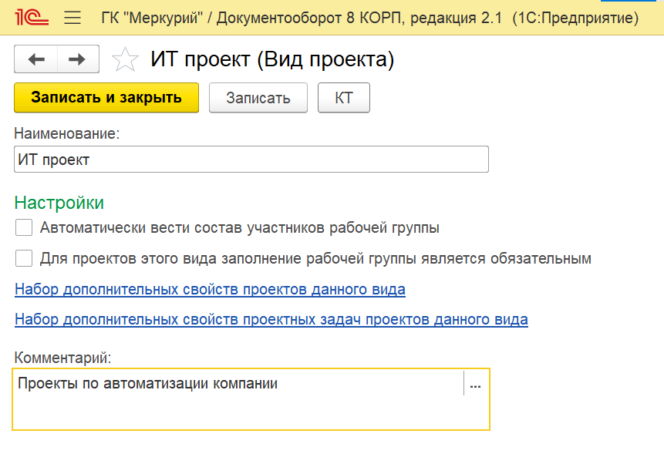
Рисунок 9 – Виды проектов
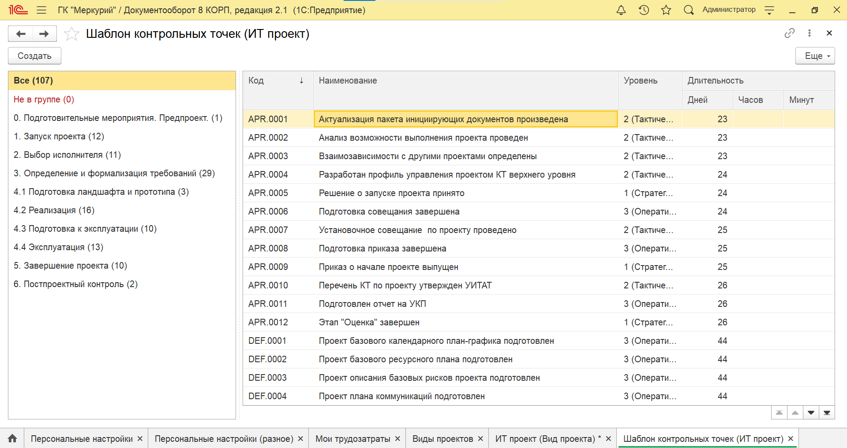
Рисунок 10 – Шаблон контрольных точек
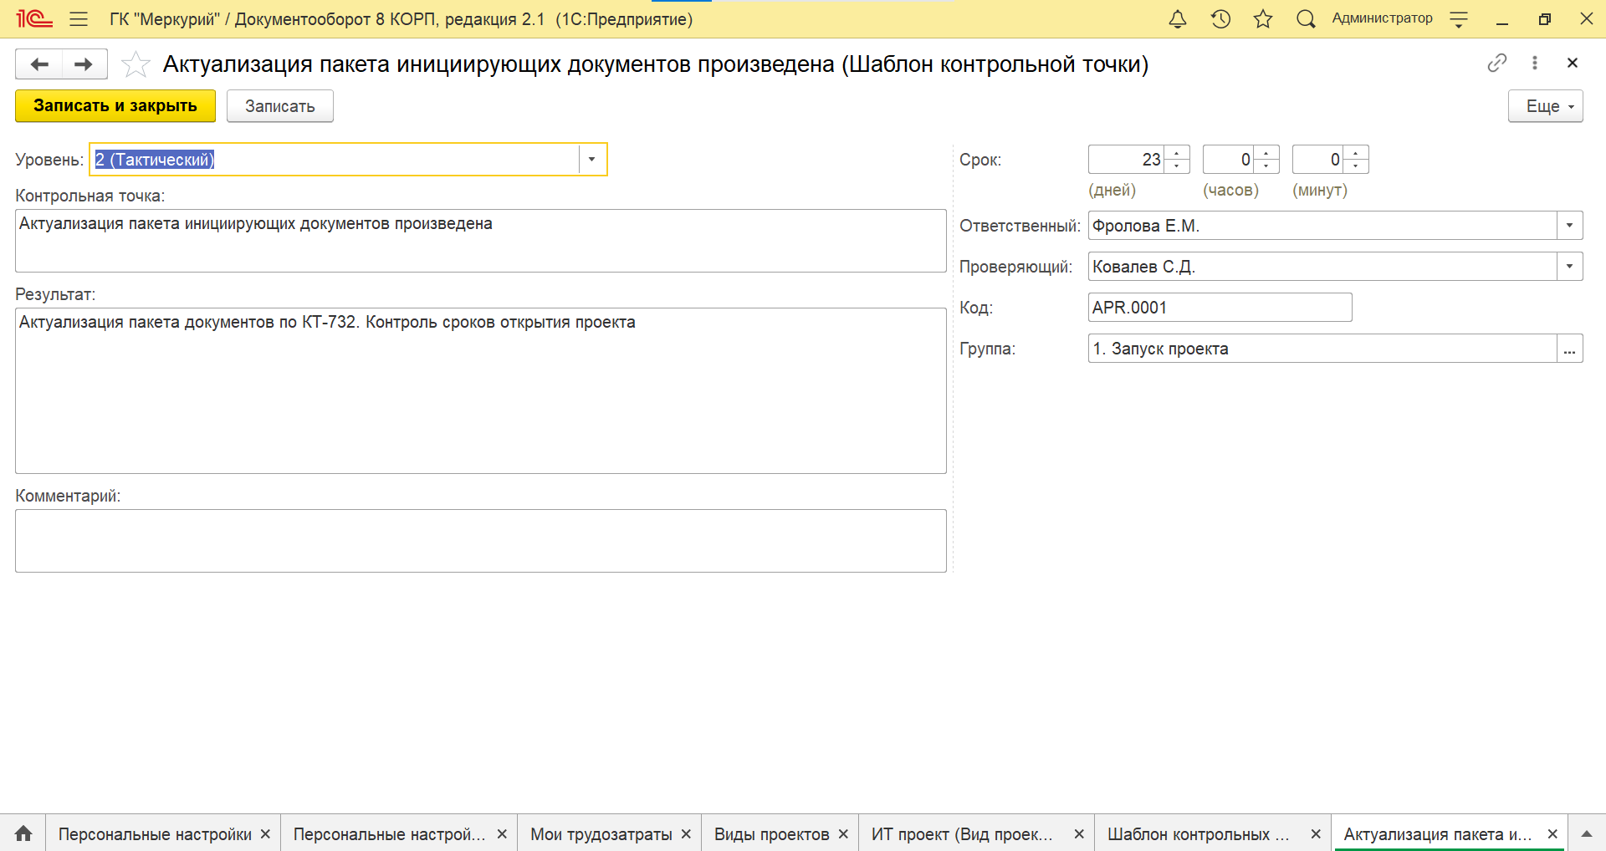
Рисунок 11 – Шаблон документа
Контрольная точка в шаблоне обозначается кратко «КТ» и представляет собой результат, который подлежит контролю. Кроме того, можно настроить плановый срок контроля, указать ответственного за «КТ», проверяющего, установить кодировку «КТ» и указать группу, которая принадлежит к этой контрольной точке. В разделе «Совместная работа Проекты» можно выбрать список проектов.
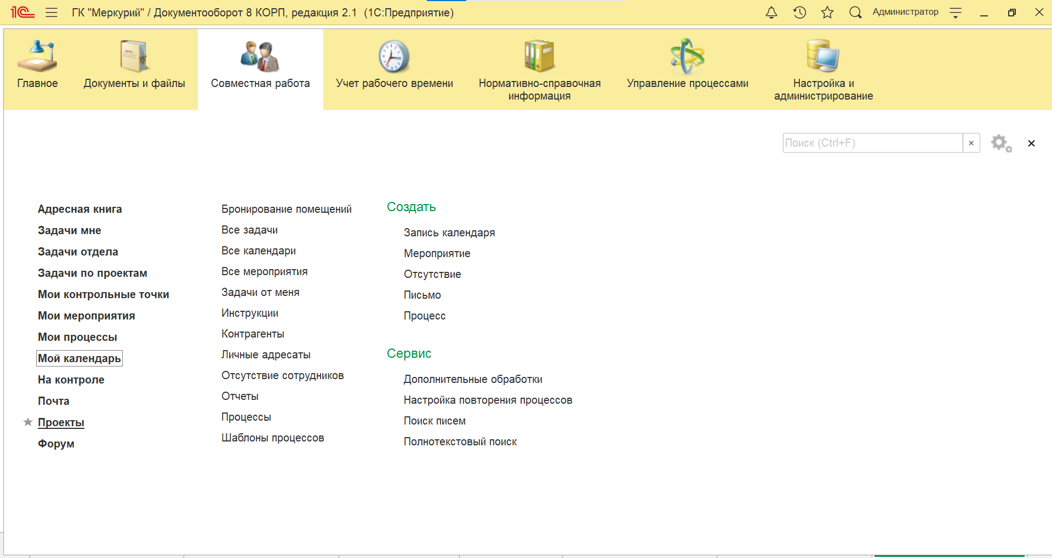
Рисунок 12 – Проекты
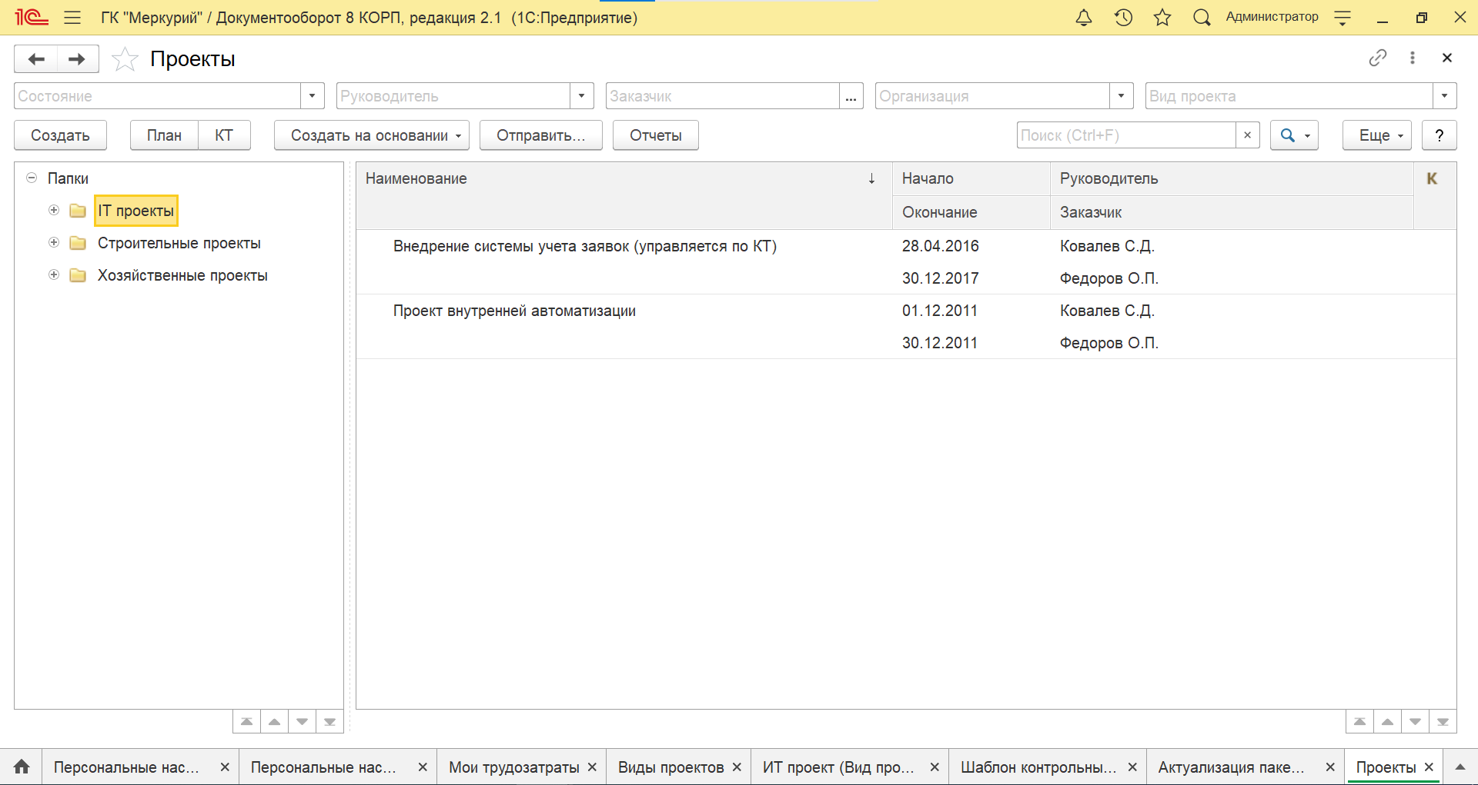
Рисунок 13 – Проекты (2)
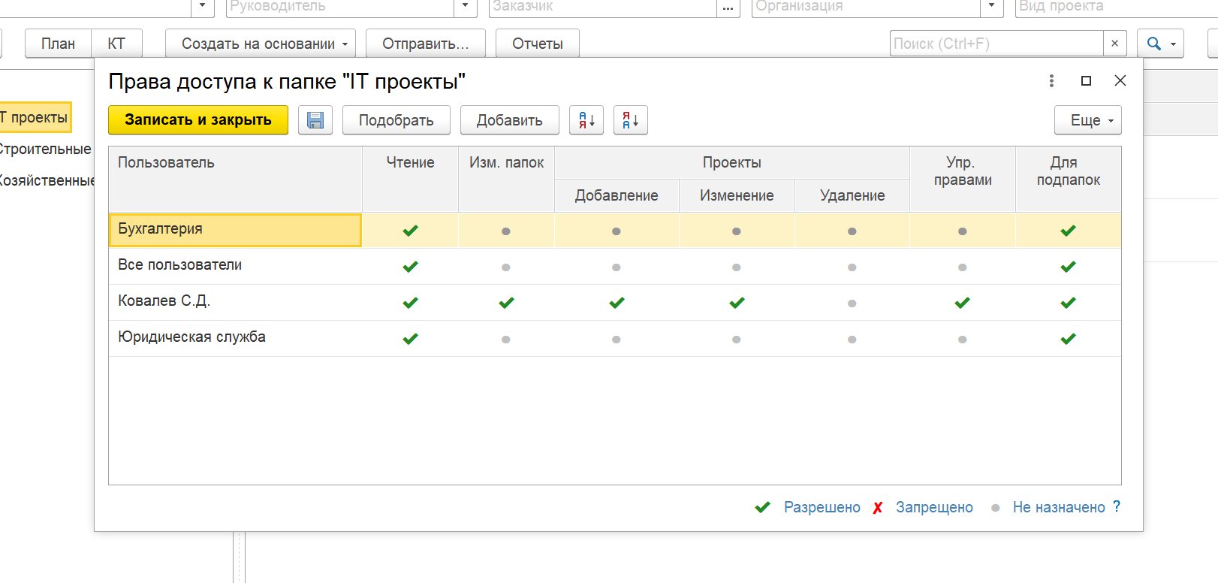
Рисунок 14 – Настройка прав
Рассмотрим работу над карточкой проекта более детально. Открываем вкладку «Обзор», где отражаются все основные данные и свойства проекта. Все указанные здесь реквизиты представляют собой ссылку на вкладку, где хранится полная информация, чтобы узнать ее - достаточно кликнуть на параметр.
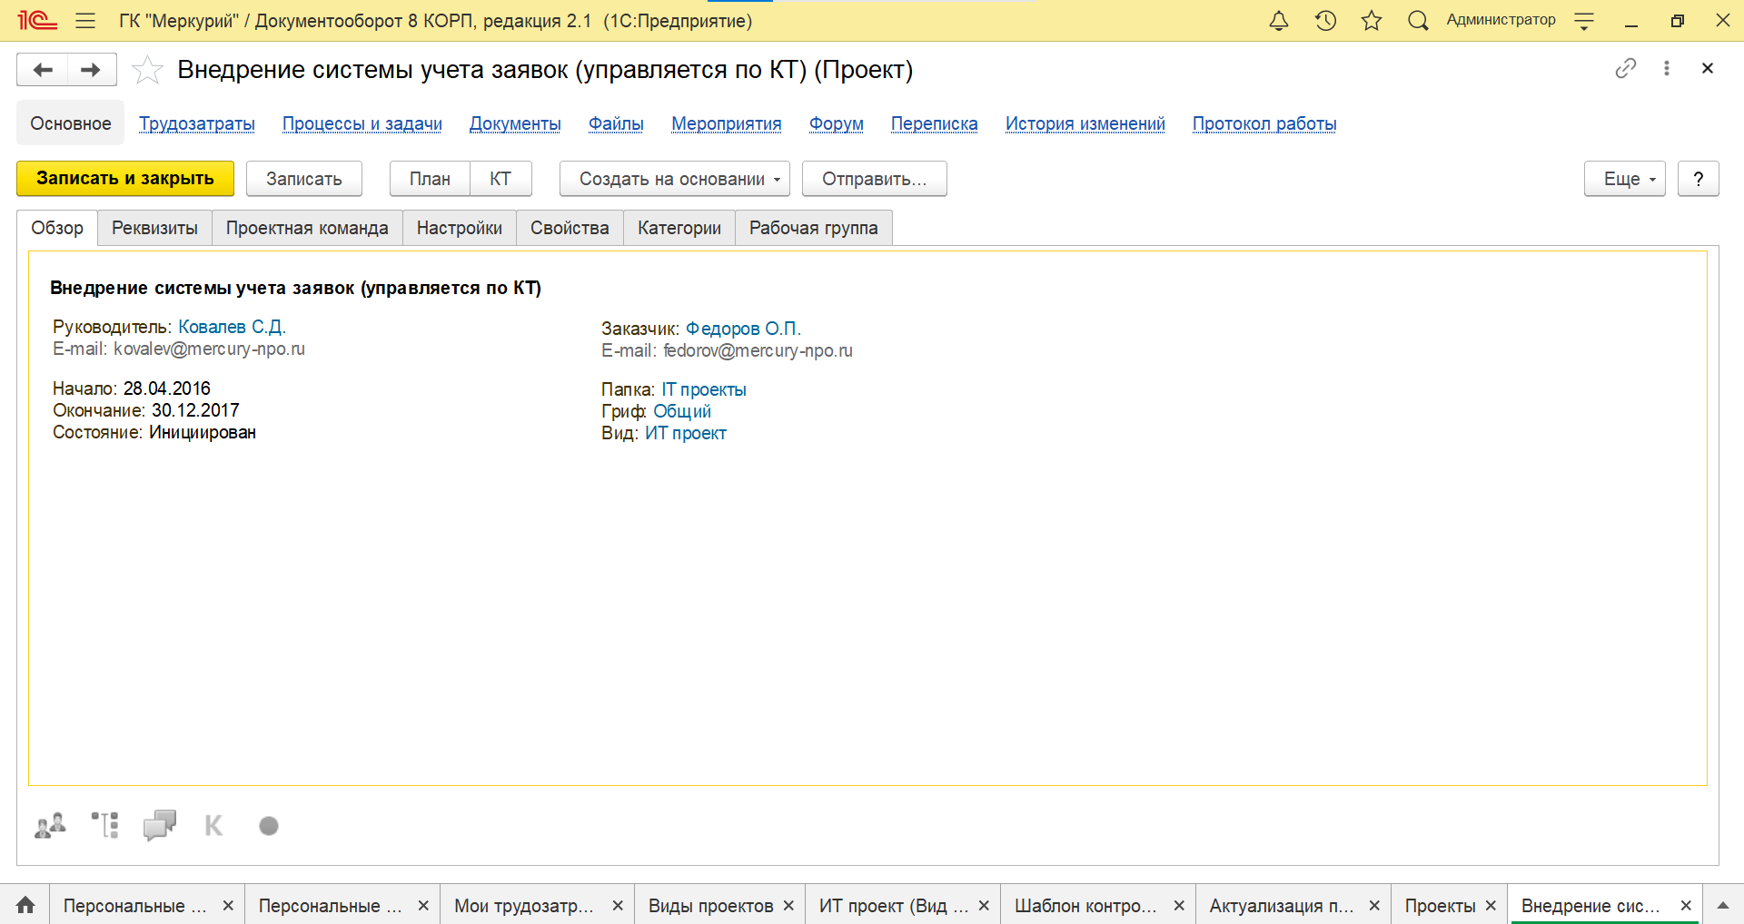
Рисунок 15 – Вкладка обзор
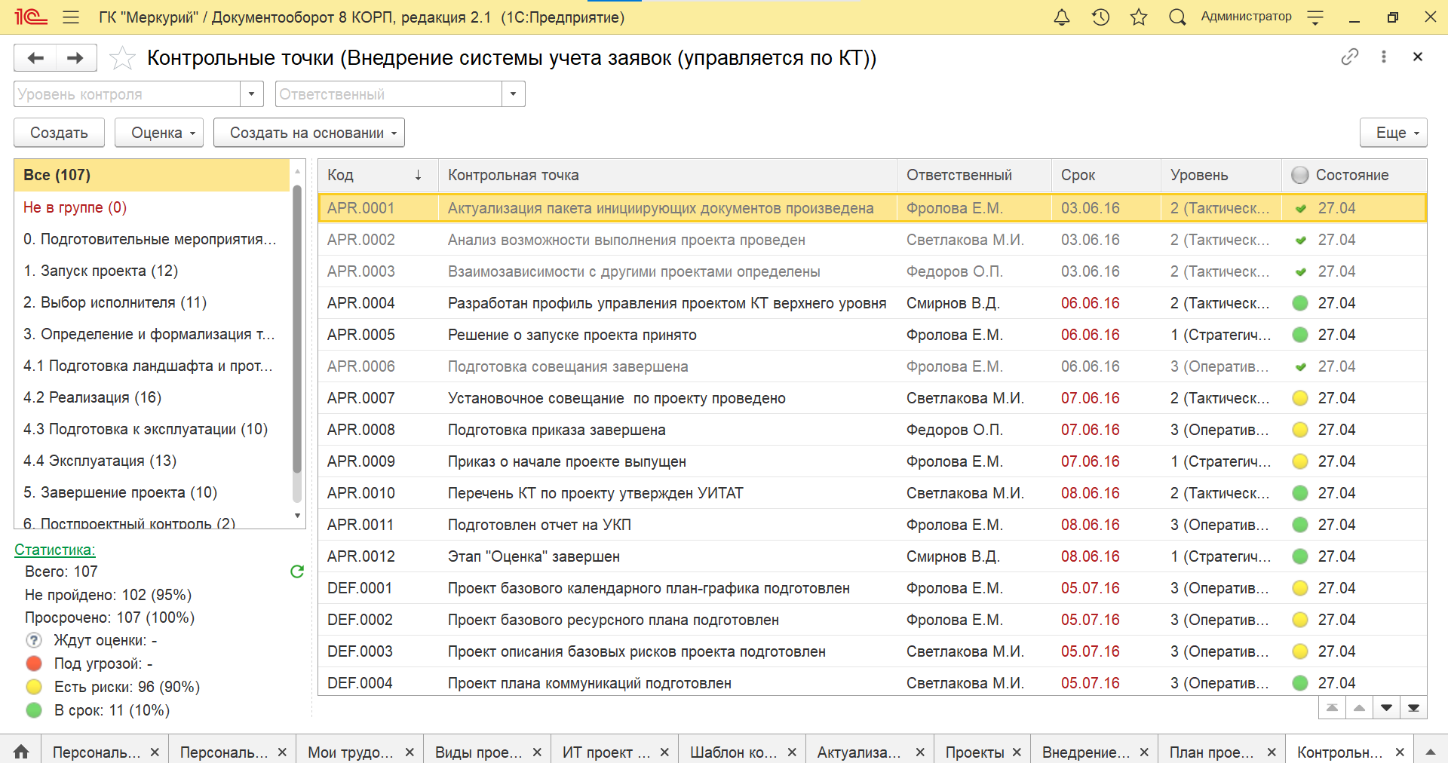
Рисунок 16 – Контрольные точки
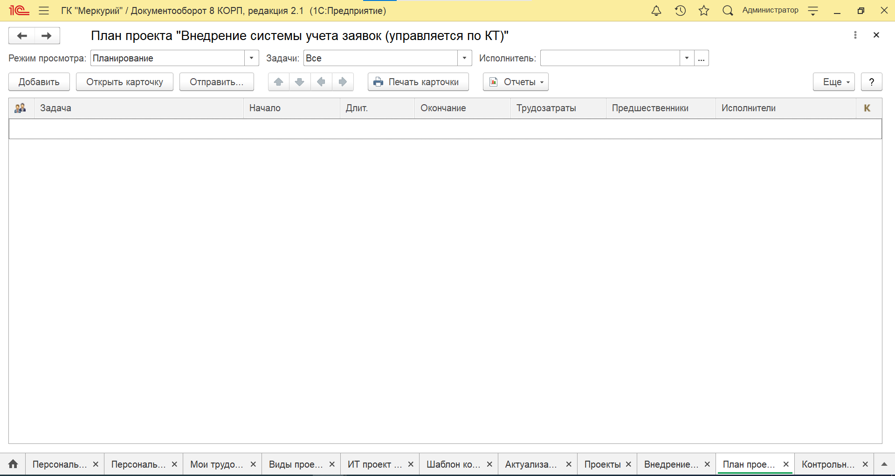
Рисунок 17 – План проекта
В список проектной команды могут быть внесены любые участники: как представители контрагента, так и внутренние пользователи. Выбрав вкладку «Настройки», можно установить способ планирования, график работы по проекту, выбрать саму папку проекта.

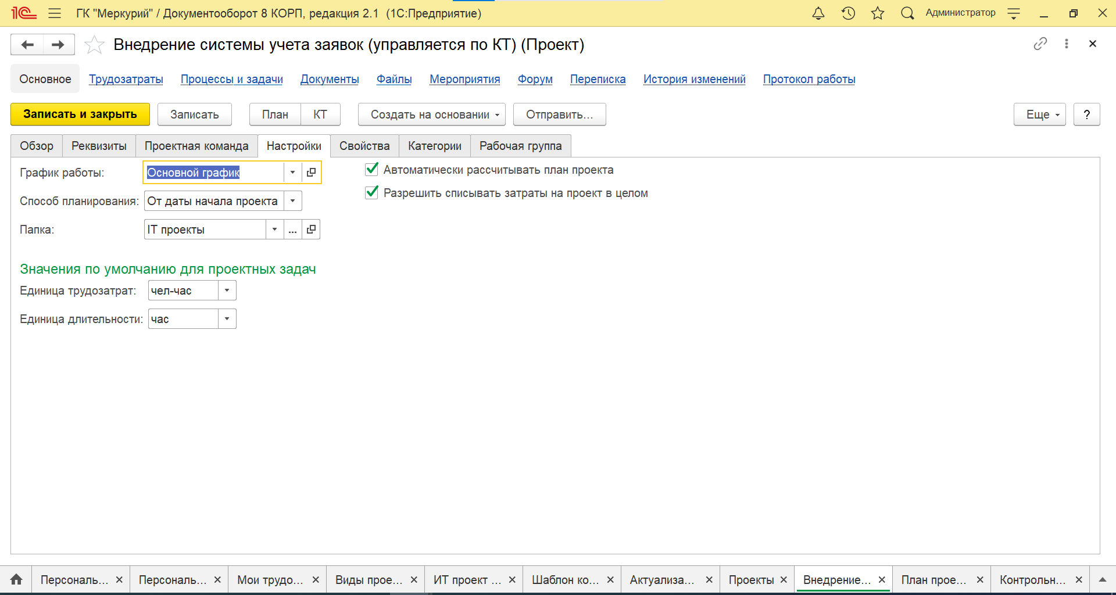
Рисунок 18 – Вкладка настройки
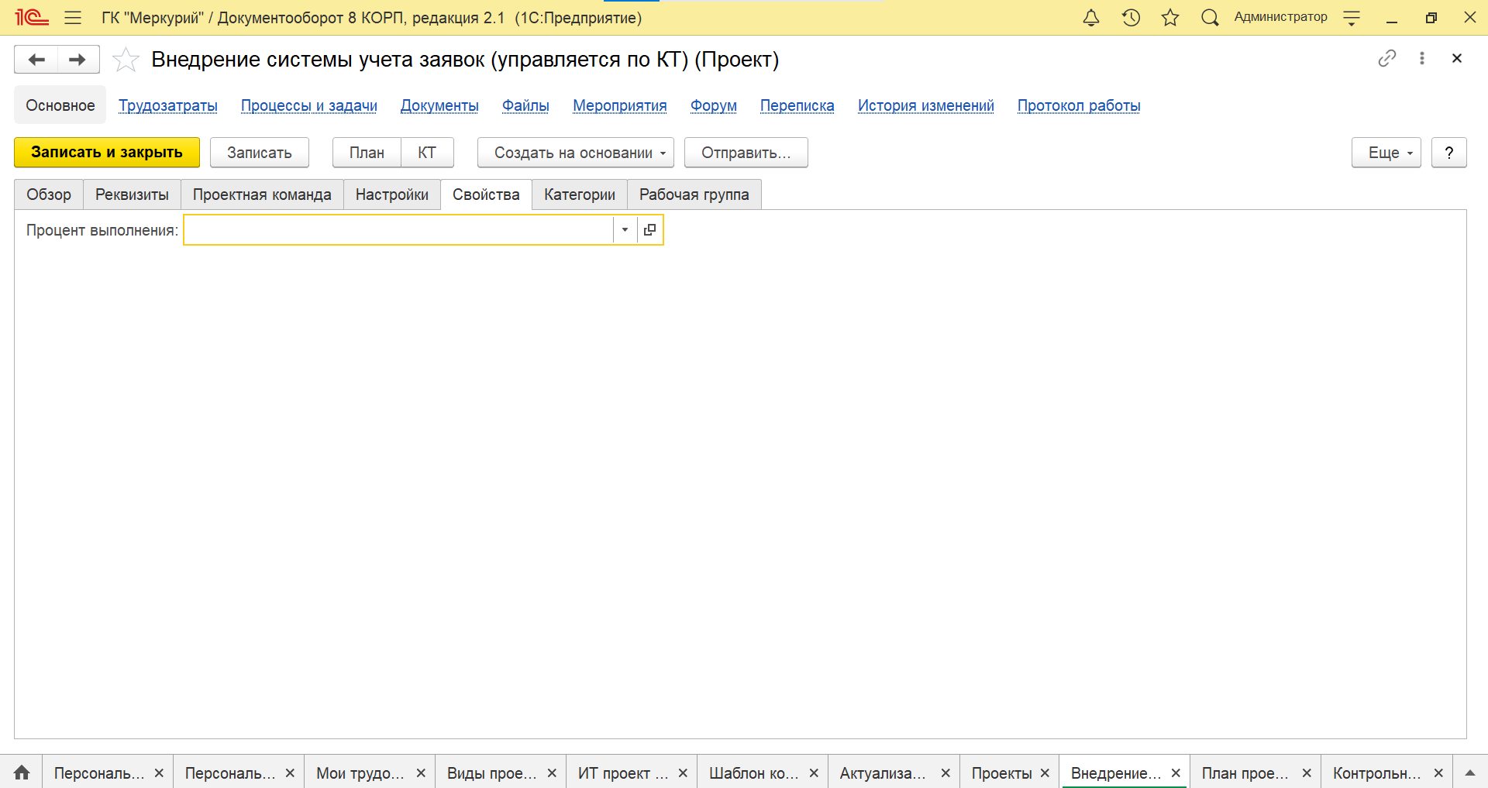
Рисунок 19 – Свойства
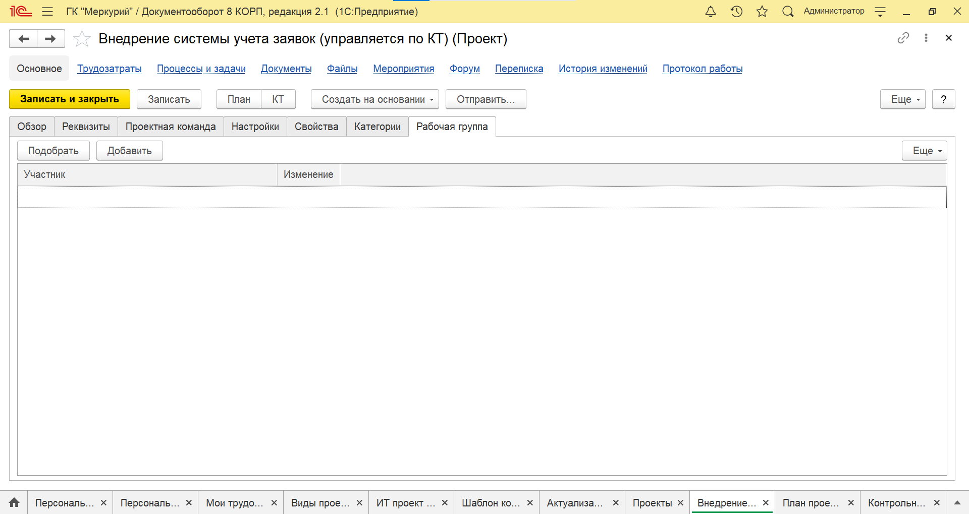
Рисунок 20 – Рабочая группа
Упрощение работы сотрудникам в условиях территориальной разрозненности.
Настройка форума в 1С:Документооборот
Чтобы начать использовать форум в Документообороте, необходимо перейдите в раздел ― Настройка и администрирование → Настройка программы. Затем в разделе ― Общие настройки – установить флаг ― Использовать форум.
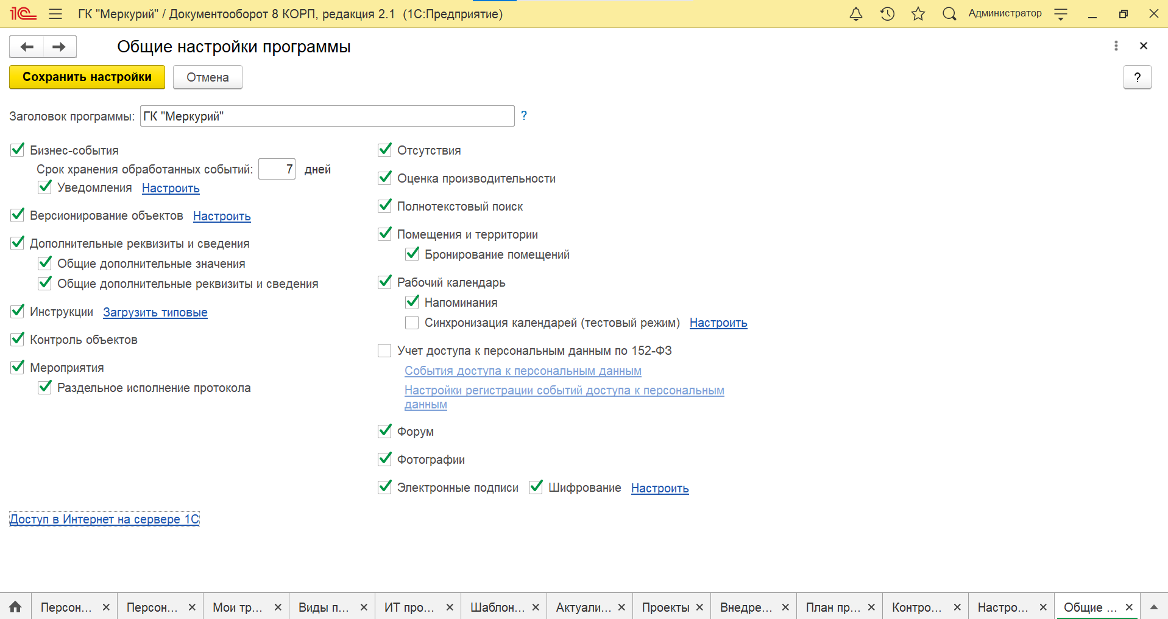
Рисунок 21 – Общие настройки
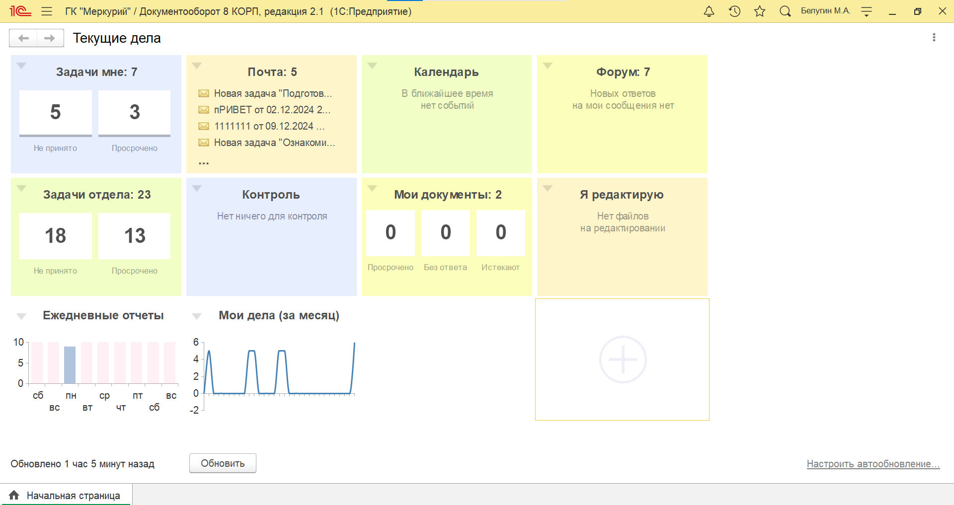
Рисунок 22 – Виджет форума
Возможности форума в 1С:Документооборот:
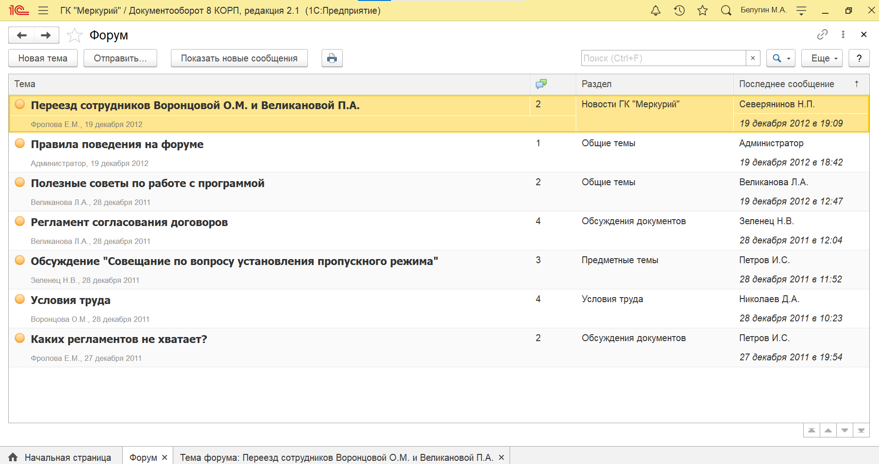
Рисунок 23 – Вкладка форум
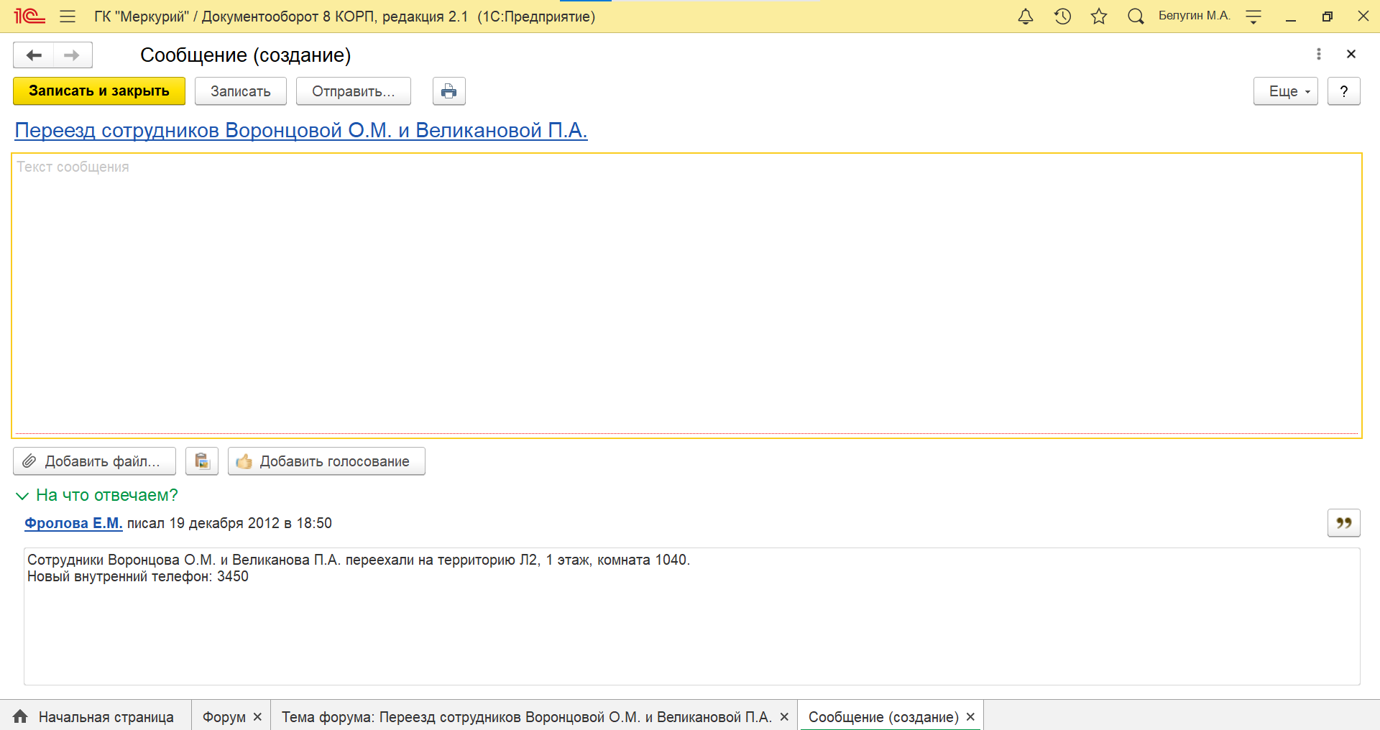
Рисунок 24 – Создание нового сообщения
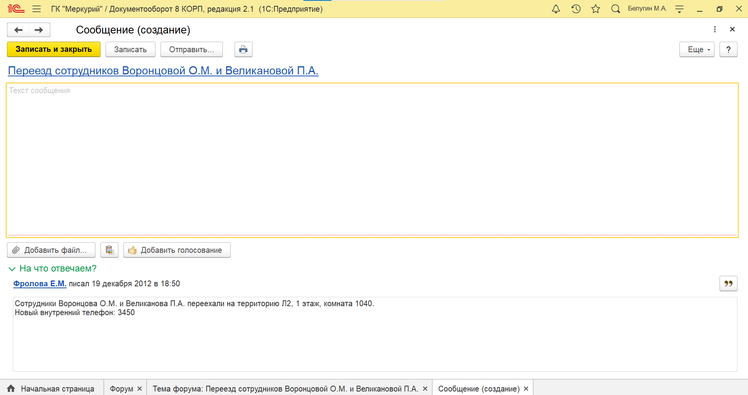
Рисунок 25 – Создание новой темы
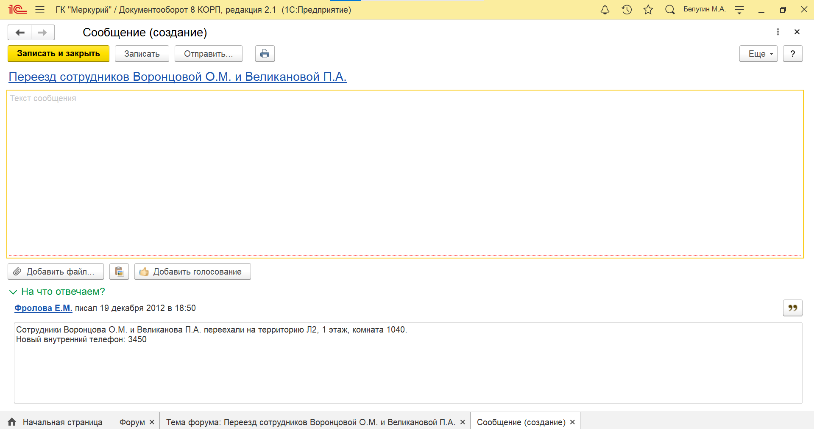
Рисунок 26 – Ответ на сообщение
Эффективная совместная работа в 1С
Программа обеспечивает коллективный доступ сотрудников к файлам как для просмотра, так и для редактирования с использованием разграничения прав доступа и механизма версионирования файлов. Конфликты при одновременном редактировании документов исключаются благодаря механизму блокировки файлов.
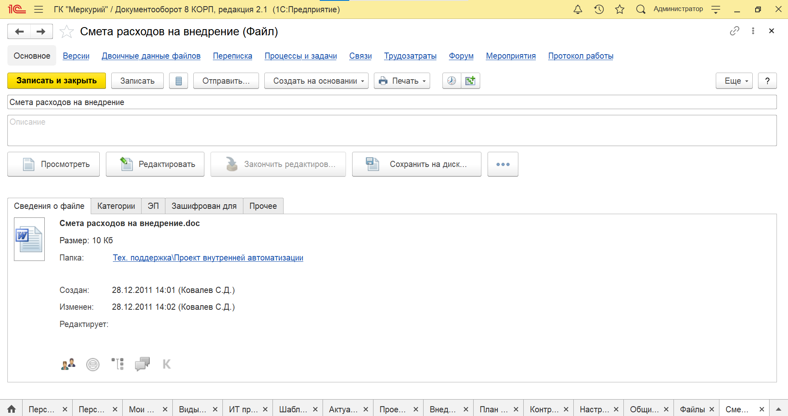
Рисунок 27 – Версии файлов
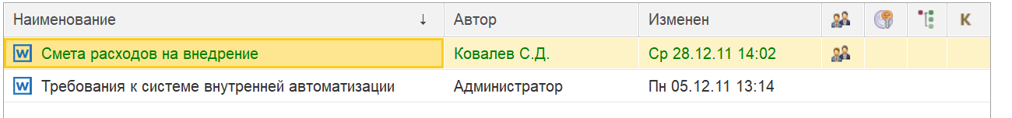
Рисунок 28 – Редактирование файла другим пользователем
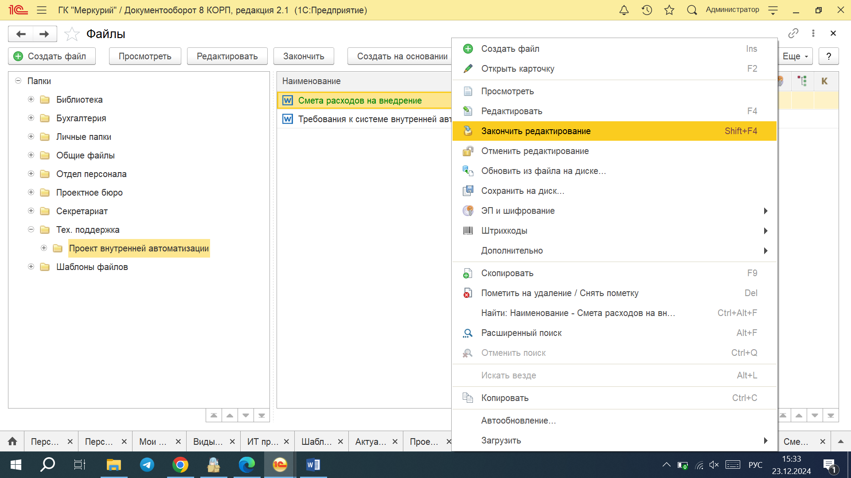
Рисунок 29 – Закончим редактирование файла
Вывод: в результате выполнения лабораторной работы ознакомился с возможностями организации совместной работы в 1С-Документооборот.

